**TRƯỜNG ĐẠI HỌC THĂNG LONG**

KHOA TOÁN TIN

**BÀI TIỂU LUẬN**

**PHÂN TÍCH THIẾT KẾ CHƯƠNG TRÌNH TÍNH THUẾ TNCN**

**SINH VIÊN THỰC HIỆN: A38221 VŨ THẾ DƯƠNG**

**A38303 PHÙNG THỊ DIỆU LINH**

**HÀ NỘI**

**BẢNG PHÂN CÔNG CÔNG VIỆC**

|  |  |
| --- | --- |
| Tên Thành Viên | Công Việc |
| Vũ Thế Dương | Code chương trình |
| Phùng Thị Diệu Linh | Làm tiểu luận |

**YÊU CẦU BÀI TOÁN**

Hãy viết một chương trình tính thuế thu nhập cá nhân cho nhân viên. Chương trình có các chức năng sau:

* Thiết lập các hạn mức miễn trừ thuế:
* Với người lao động;
* Với người phụ thuộc.
* Thiết lập các tham số ảnh hưởng đến thuế của người lao động, thiết lập này sử dụng cho cả năm:
* Năm tính thuế;
* Có nộp BHXH không?
* Có bao nhiêu người phụ thuộc?
* Nhập thu nhập của từng tháng, tính thuế thu nhập cá nhân tháng đó.
* Quyết toán thuế thu nhập cho cả năm.
* In ra một bảng với 3 cột:
  + Tháng;
  + Thu nhập tháng;
  + Thuế thu nhập của tháng đó.
* Tổng thuế TNCN đã tạm nộp;
* Thuế TNCN thực tế;
* Tiền thuế nhận lại;

(Tháng nào không có dữ liệu coi như thu nhập bằng 0).

**MỤC LỤC**

CHƯƠNG 1. Phân tích yêu cầu nghiệp vụ tính thuế TNCN 1

1.1. Thuế TNCN của cá nhân cư trú 1

1.1.1. Cách tính thuế TNCN của cá nhân cư trú ký hợp đồng lao động từ 3 tháng trở lên 1

1.1.2. Cách tính thuế TNCN của cá nhân cư trú không ký hợp đồng lao động hoặc ký hợp động lao động dưới 3 tháng 2

1.2. Thuế TNCN của cá nhân không cư trú 3

CHƯƠNG 2. Phân tích các chức năng 4

2.1. Thiết lập các hạn mức miễn trừ thuế 4

2.2. Thiết lập các tham số ảnh hưởng đến thuế của người lao động 4

2.3. Nhập thu nhập của từng tháng và tính thuế thu nhập cho tháng đó 4

2.4. Quyết toán thuế thu nhập cho cả năm 4

CHƯƠNG 3. Thiết kế 5

3.1. Thiế kế CSDL 5

3.2. Thiết kế CTDL, giao diện của từng chức năng 5

3.2.1. Thiết lập các hạn mức miễn trừ thuế 5

3.2.2. Thiết lập các tham số ảnh hưởng đến thuế của người lao động 5

3.2.3. Nhập thu nhập của từng tháng, tính thuế thu nhập cá nhân tháng đó 6

3.2.4. Quyết toán thuế thu nhập cho cả năm 7

3.3. Thiết kế thuật toán 7

3.3.1. Đầu vào 7

3.3.2. Đầu ra 8

3.3.3. Các bước thực hiện 8

CHƯƠNG 4. Cài đặt 10

4.1. Cấu trúc mã nguồn 10

4.2. Ý nghĩa từng file mã nguồn 10

4.3. Ý nghĩa của các hàm 10

CHƯƠNG 5. Kết luận và hướng mở rộng 12

5.1. Kết luận 12

5.2. Hướng mở rộng 12

**DANH MỤC MINH HỌA**

Bảng 1.1. Các bậc tính thuế TNCN theo năm và tháng 2

Hình 3.1. Giao diên của chức năng thiết lập các hạn mức miễn trừ thuế 5

Hình 3.2. Giao điện của chức năng thiết lập các tham số ảnh hưởng đến người lao động 5

Hình 3.3. Giao điện của chức năng nhập thu nhập từng tháng, tính thuế thu nhập của tháng đó 6

Hình 3.4. Giao diện của chức năng quyết toán thuế thu nhập cho cả năm 7

Hình 4.1. Cấu trúc mã nguồn 10

# Phân tích yêu cầu nghiệp vụ tính thuế TNCN

## Thuế TNCN của cá nhân cư trú

Cá nhân cư trú là cá nhân có nơi ở thường xuyên tại Việt Nam và có mặt tại Việt Nam từ 183 ngày trở lên tính trong một năm dương lịch hoặc trong 12 tháng liên tục kể từ ngày đầu tiên có mặt tại Việt Nam, trong đó ngày đến và ngày đi được tính là 01 ngày.

02 trường hợp áp dụng tính thuế TNCN của cá nhân cư trú la:

* Cá nhân ký hợp đồng lao động từ 3 tháng trở lên.
* Cá nhân không ký hợp đồng lao động hoặc ký hợp đồng la động dưới 3 tháng.

### Cách tính thuế TNCN của cá nhân cư trú ký hợp đồng lao động từ 3 tháng trở lên

* Công thức tính thuế TNCN theo tháng

**Thuế TNCN theo tháng = Thu nhập tính thuế x Thuế suất**

Trong đó:

Thu nhập tính thuế = Thu nhập chịu thuế – Các khoản giảm trừ

Thu nhập chịu thuế = Tổng thu nhập của tháng – các khoản được miễn

* Các khoản giảm trừ:
  + Giảm trừ gia cảnh đối với bản thân người nộp thuế là 132 triệu đồng/năm tương đương 11.000.000 triệu/ tháng và đối với mỗi người phụ thuộc là 4.400.000triệu đồng/tháng.
  + Giảm trừ các khoản đóng bảo hiểm, đóng góp từ thiện, khuyến học, nhân đạo và quỹ hưu trí tự nguyện.
* Các khoản được miễn
  + Khoản tiền lương làm thêm giờ, làm việc ban đêm được trả cao hơn so với tiền lương làm việc trong giờ hành chính.
  + Thu nhập của thuyền viên là người Việt Nam làm việc cho hãng tàu Việt Nam vận tải quốc tế hoặc hãng tàu của nước ngoài.
* Công thức tính thuế thu nhập cá nhân theo năm:

Tương tự như theo tháng:

**Thuế TNCN theo năm = Thu nhập tính thuế x Thuế suất**

Trong đó:

Thu nhập tính thuế = Thu nhập chịu thuế – Các khoản giảm trừ

Thu nhập chịu thuế = Tổng thu nhập của năm – các khoản được miễn

|  |  |  |  |
| --- | --- | --- | --- |
| Bậc thuế | Phần thu nhập tính thuế/năm  (triệu đồng) | Phần thu nhập tính thuế/tháng  (triệu đồng) | Thuế suất (%) |
| 1 | Đến 60 | Đến 5 | 5 |
| 2 | Trên 60 đến 120 | Trên 5 đến 10 | 10 |
| 3 | Trên 120 đến 216 | Trên 10 đến 18 | 15 |
| 4 | Trên 216 đến 384 | Trên 18 đến 32 | 20 |
| 5 | Trên 384 đến 624 | Trên 32 đến 52 | 25 |
| 6 | Trên 624 đến 960 | Trên 52 đến 80 | 30 |
| 7 | Trên 960 | Trên 80 | 35 |

Bảng .. Các bậc tính thuế TNCN theo năm và tháng

### Cách tính thuế TNCN của cá nhân cư trú không ký hợp đồng lao động hoặc ký hợp động lao động dưới 3 tháng

Căn cứ điểm i khoản 1 Điều 25 Thông tư 111/2013/TT-BTC quy định như sau:

"Cá nhân cư trú ký hợp đồng lao động dưới 03 tháng hoặc không ký hợp đồng lao động mà có tổng mức trả thu nhập từ 02 triệu đồng/lần trở lên thì phải khấu trừ thuế theo mức 10% trên thu nhập (khấu trừ luôn trước khi trả tiền)".

Công thức tính thuế TNCN:

**Thuế TNCN cần phải nộp = 10% x Tổng thuế nhập trước khi trả**

## Thuế TNCN của cá nhân không cư trú

Người nước ngoài không đáp ứng đủ điều kiện của cá nhân cư trú thì được xá định là cá nhân không cư trú

Cá nhân không cư trú thì không được tính giảm trừ gia cảnh nên chỉ cần có thu nhập chịu thuế sẽ phải nộp thuế thu nhập (thu nhập chịu thuế > 0 mới phải nộp thuế).

Cá nhân không cư trú có thu nhập từ tiền lương, tiền công sẽ phải nộp thuế với mức thuế suất 20% thu nhập chịu thuế. Các khoản được giảm trừ gồm: khoản đóng bảo hiểm, quỹ hưu trí tự nguyện, đóng góp khuyến học, nhân đạo, làm từ thiện.

Công thức tính thuế TNCN của cá nhân không cư trú:

**Thuế TNCN = 20% x Thu nhập chịu thuế**

Trong đó, thu nhập chịu thuế bằng tổng tiền lương, tiền công và các khoản thu nhập khác mà cá nhân nộp thế nhận được trong kỳ tính thuế và được xác định như thu nhập chịu thuế của cá nhân cư trú.

# Phân tích các chức năng

## Thiết lập các hạn mức miễn trừ thuế

* Giảm trừ gia cảnh với bản thân người nộp thuế: 11.000.000 triệu đồng / 01 tháng.
* Giảm trừ gia cảnh với mỗi người phụ thuộc : 4.400.000 triệu đồng / 01 người.

## Thiết lập các tham số ảnh hưởng đến thuế của người lao động

* Năm tính thuế.
* Có nộp BHXH không?
* Có.
* Không.
* Có bao nhiêu người phụ thuộc?

## Nhập thu nhập của từng tháng và tính thuế thu nhập cho tháng đó

* Tích vào ô của cột chọn cho tháng muốn tích
* Nhập thu nhập tháng đó
* Nhấn vào tính thuế
* Hiện thị bảng thuế TNCN

## Quyết toán thuế thu nhập cho cả năm

* Nhập thu nhập của từng tháng, số người phụ thuộc, số tiền bảo hiểm đã đóng
* Hiện thị ra một bảng gồm 3 cột: Tháng, thu nhập, thuế thu nhập của tháng đó và hiện thị tổng thuế TNCN đã tạm nộp, thuế thu nhập cá nhân tính theo năm
* Nếu tổng thuế TNCN đã tạm nộp lớn hơn thuế thu nhập cá nhân tính theo năm thì hiện thị tiền thuế nhận lại
* Nếu tổng thuế TNCN đã tạm nộp nhỏ hơn thuế thu nhập cá nhân tính theo năm thì hiện thị tiền thuế phải nộp

# Thiết kế

## Thiế kế CSDL

Xuất dữ liệu ra file Excel

## Thiết kế CTDL, giao diện của từng chức năng

### Thiết lập các hạn mức miễn trừ thuế

Hình .. Giao diên của chức năng thiết lập các hạn mức miễn trừ thuế

### Thiết lập các tham số ảnh hưởng đến thuế của người lao động

Hình .. Giao điện của chức năng thiết lập các tham số ảnh hưởng đến người lao động

### Nhập thu nhập của từng tháng, tính thuế thu nhập cá nhân tháng đó

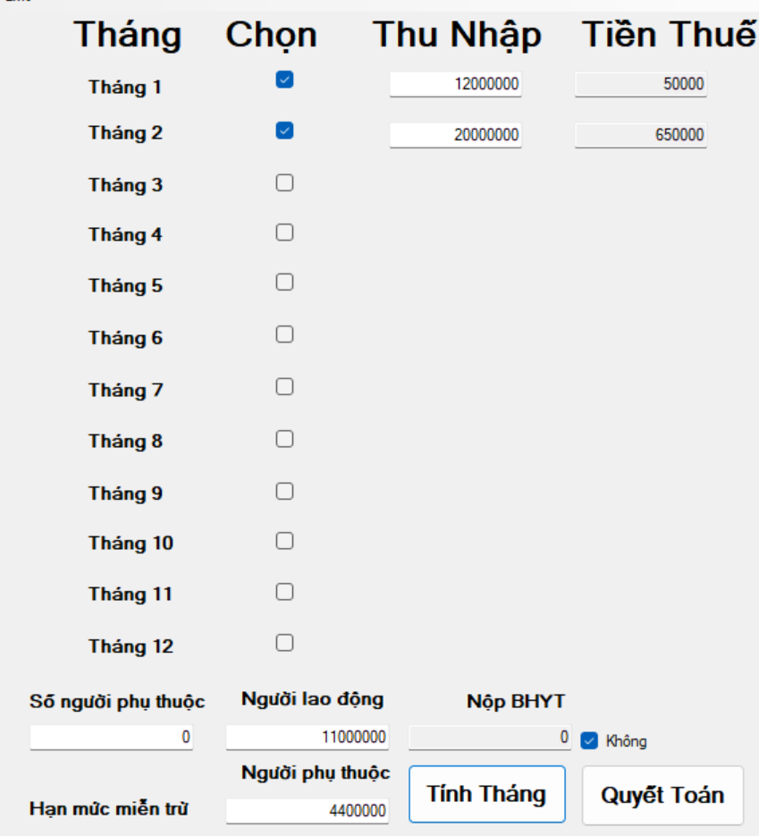

Hình .. Giao điện của chức năng nhập thu nhập từng tháng, tính thuế thu nhập của tháng đó

### Quyết toán thuế thu nhập cho cả năm

Hình .. Giao diện của chức năng quyết toán thuế thu nhập cho cả năm

## Thiết kế thuật toán

### Đầu vào

* Năm
* Chọn tháng
* Tiền lương từng tháng
* Số người phụ thuộc
* Đóng BHYT không?
* Có
* Không
* Số tiền thuế TNCN đã tạm thu (nếu tính thuế TNCN theo tháng)

### Đầu ra

* Nếu tính theo tháng: Hiện thị bảng thuế TNCN gồm tháng, thu nhập của tháng và thuế của mỗi tháng.
* Nếu quyết toán:
* Hiện thi ra bảng thuế TNCN gồm tháng, thu nhập của từng tháng và thuế của mỗi tháng
* Hiện thi tổng thuế TNCN đã tạm nộp, thuế TNCN của cả năm và tiền thuế nhận lại hoặc tiền thuế phải nộp thêm

### Các bước thực hiện

* Tính thuế TNCN theo tháng

Bước 1: Click vào ô của tháng cần tính

Bước 2: Nhập thu nhập cá nhân

Bước 3: Điền số người phụ thuộc nếu có

Bước 4: Xem hạn mức miễn trừ có đúng ko

Bước 5: Xác nhận xem có nộp BHYT không. Nếu có thì nhập số tiền đã nộp

Bước 6: Click vào ô Tính Tháng.

* Quyết toán thuế thu nhập cho cả năm

Bước 1: Click vào cả 12 ô để chọn 12 tháng

Bước 2: Nhập thu nhập của từng tháng

Bước 3: Nhập số người phụ thuộc

Bước 4: Kiểm tra lại các khoản giảm trừ

Bước 5: Xác nhận xem có nộp BHYT không. Nếu có thì nhập số tiền bảo đã nộp

Bước 6: Click vào ô Quyết Toán

# Cài đặt

## Cấu trúc mã nguồn

Hình .. Cấu trúc mã nguồn

## Ý nghĩa từng file mã nguồn

* Packages: lưu thư viện
* TinhThue: lưu các file nhỏ của code
* TinhThue.sln: file biên dịch của visual

## Ý nghĩa của các hàm

File: BangThue.cs

* BangThue: Hàm dùng để gán giá trị của bảng, tổng tiền thuế, tiền thuế thực tế, được truyền từ bảng thông tin
* Export_Excel: Hàm để xuất bảng ra file excel
* btnBack_Click_1: Hàm để tạo mới form thông tin khi ấn nút quay lại
* btnExport_Click_1: Hàm để đặt tên và lưu file excel
* cmdExit_Click: Hàm để thoát
* chiTiet: Hàm để hiện thị bảng chi tiến thuế

File: ThongTin.cs

* loadData: Hàm thêm vào dòng, cột và giá trị cho bảng đã tọa mới
* getTienThue: Hàm trả về giá trị của tiền thuế TNCN
* tinhTienThue: Hàm tính tiền thuế TNCN
* getTongTienThue: Hàm tính tổng tiền thuế
* getTienThueTT: Hàm tính tiền thuế thực tế
* setTienLuong: Hàm lưu tiền lương
* checkBox1_CheckedChanged: Hàm kiểm tra xem tháng được chọn và hiện thị phần nhập thuế và tiền thuế
* btnOK_Click_1: Kiểm tra tình trạng nộp bảo hiểm lấy giá trị tổng tiền thuế, tiền thuế thực tế, dữ liệu bảng truyền cho bảng thuế
* cmdExit_Click: Thoát chương trình
* btnYes_ChenckedChanged: Ẩn hiện ô không
* btnNo_CheckedChanged: Ẩn hiện ô có
* setTienThue: Gán giá trị lương cho hàm tiền thuế để tính thuế
* cmdHanMuc_KeyPress: Hàm có chức năng chỉ cho phép người dùng nhập số
* btnThang_Click: Kiểm tra tình trạng nhập bảo hiểm và lưu giá trị tiền thuế
* setThueThang: Hàm lưu tiền thuế tháng
* cmdT1_KeyPress: Hàm có chức năng chỉ cho người dùng nhập số

# Kết luận và hướng mở rộng

## Kết luận

Thuế TNCN ở Viết nam vẫn chưa được áp dụng rộng rãi vì do đời sống dân cư còn thấp, số người tự giá kê khai và nộp thuế thu nhập cá nhân không nhiều. Nên việc tính thuế còn khá phức tạp với người dân. Ứng dụng tính thuế TNCN trên có thế giúp mọi người tính ra số thuế cần phải đóng theo tháng hoặc theo năm.

Ứng dụng tính thuế đã thực hiện được các chức năng: Thiết lập các mức miễn trừ thuế, thiết lập các tham số ảnh hưởng đến thuế của người lao động, nhập thu nhập của từng tháng và tính thuế TNCN tháng đó, quyết toán thuế thu nhập cho cả năm.

## Hướng mở rộng

* Tối ưu hóa code
* Hoàn thiện giao diện ứng dụng
* Thêm các chức năng tính thuế TNCN cho từ trường hợp (cá nhân cư trú,cá nhân cư trú không ký hợp động lao động hoặc ký hợp động lao động dưới 3 tháng, cá nhân không cư trú)